SCHELL MONTUS WC-Modul

SCHELL

Eigenschaften

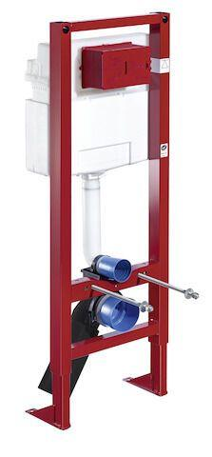

Oberfläche

beschichtet, galvanisch/elektrolytisch verzinkt

Werkstoff

Stahl

Breite (mm)

400,00 - 500,00

Höhe (mm)

770,00 - 1.150,00

Tiefe (mm)

84,00 - 180,00

Abmessungen Gewindeanschluss Leitungswasser (Inch)

1/2 Zoll, 3/4 Zoll

Anschluss

Außengewinde

Material des Spülkastens

Kunststoff

Qualitätsklasse Spülreservoir

Polypropylen (PP)

Spülung

Zwei Mengen

Äußerer Rohrdurchmesser Abflussrohr (mm)

90,00

Äußerer Rohrdurchmesser Spülrohr (mm)

45,00

min. Ablagenhöhe (mm)

820,00

Spülvolumen (l)

3,00

Position Wasseranschluss

hinten, oben, rechts

Produktserie

MONTUS

max. Durchsatzkapazität (150 kPa)

1.3 l/s

Achsenmaß Bidetbefestigung

18 cm und 23 cm

Mit Mörteldeckel

ja